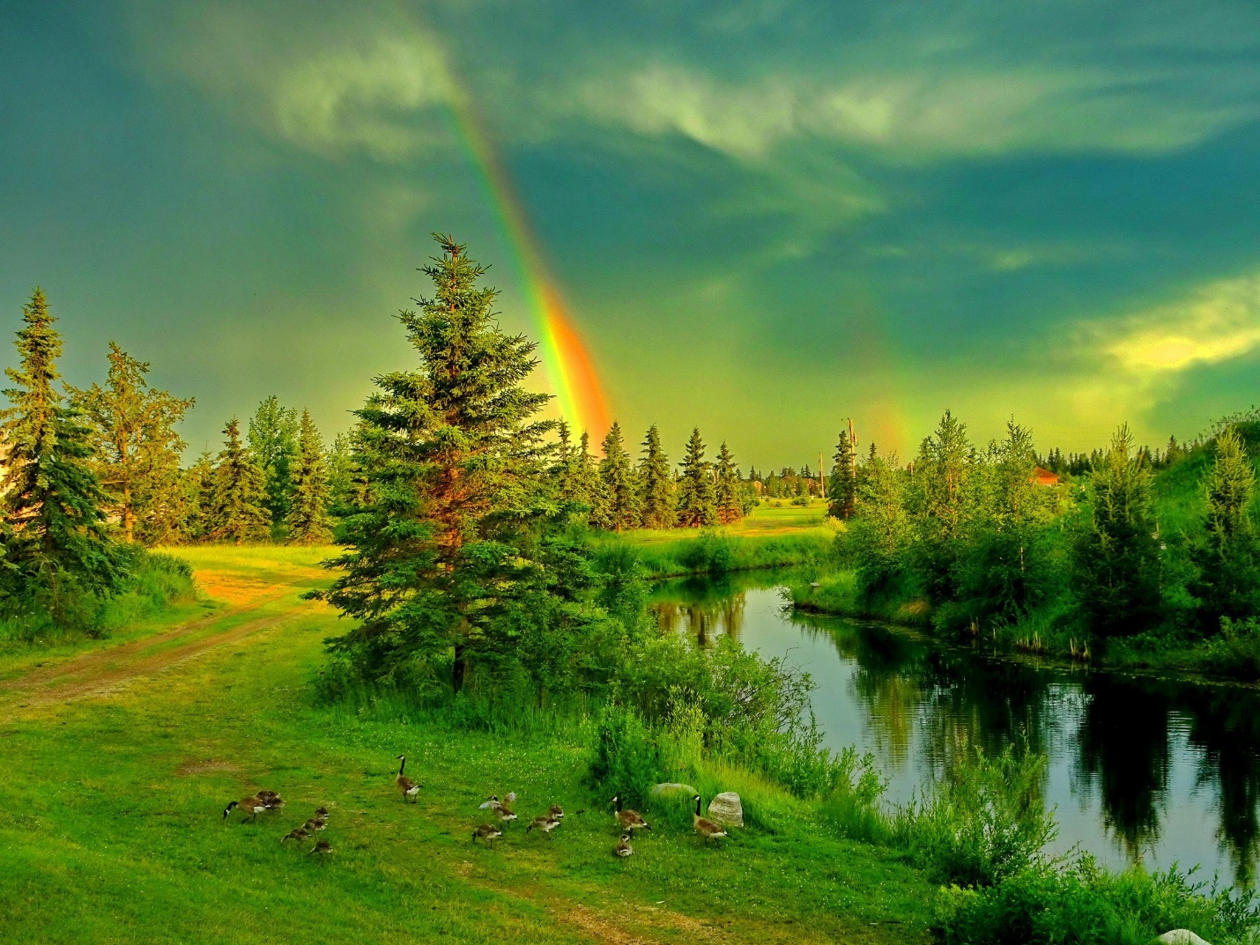

**Методическая разработка для подготовки обучающихся с рисками учебной неуспешности к написанию сжатого изложения и сочинения по прочитанному тексту (9.3) на тему «Красота»**

**Автор**: Мовнар И.В., методист сектора гуманитарного и художественно-эстетического образования ЦНППМ в г. Вологде АОУ ВО ДПО ВИРО

**Аннотация**

Методическая разработка адресована учителям русского языка и литературы и построена на основе анализа проблем подготовки участников ОГЭ, балансирующих на грани преодоления минимального балла. Актуальность методической разработки обусловлена необходимостью организации индивидуальной подготовки обучающихся с рисками учебной неуспешности к ОГЭ по русскому языку.

Основными причинами пробелов в знаниях и умениях обучающихся являются недостаточная сформированность метапредметных умений и пробелы в базовой подготовке по русскому языку.

Анализ результатов ГИА по русскому языку у обучающихся группы «риска» позволил выявить причины неуспешности на экзамене: в первую очередь – это пробелы в сформированности читательских навыков и навыков информационной переработки текстов разных стилей и жанров.

Методическая разработка предлагает алгоритм индивидуальной или групповой форм учебной работы. Приводятся задания на обучение школьников написанию сжатого изложения и сочинения на основе прочитанного текста, предполагающие создание ситуации успеха, пробуждение осознанного отношения к заданиям ОГЭ по русскому языку.

**УЧИМСЯ ПИСАТЬ СЖАТОЕ ИЗЛОЖЕНИЕ О КРАСОТЕ**

**Что необходимо сделать:**

•-передать основное содержание ТРЁХ микротем;

•-использовать приемы сжатия текста для ТРЁХ микротем;

•-сохранить абзацное членение текста;

•написать текст связно, соблюдая логические переходы от одной микротемы к другой.

**Задание. Выполните задания и напишите сжатое изложение по тексту о красоте.**

**Текст № 1**

Ссылка на аудиозапись: <https://100ballnik.com/wp-content/uploads/2023/03/new_oge_rus_9klass_izlo_tekst.mp3>

В умении любоваться природой заключается один из секретов постижения красоты. Если человека привести на берег моря, показать ему катящиеся валы прибоя, а через минуту увести от моря подальше, то это одно. Если же человек просидит на берегу несколько часов или проживёт несколько дней, то это совсем другое.

Все сходятся на том, что на море можно смотреть часами, как на огонь или на водопад. Море с его синевой, запахом, грохотом волн, волнующей игрой красок, шуршанием гальки, с необъятным простором, с чайками и облаками наполнит вас, очистит, облагородит, останется в душе навсегда. Но этого не произойдёт, разумеется, если взглянуть и тотчас уйти или наблюдать за этой красотой из окна поезда.

Каждый раз, когда я видел что-нибудь очень красивое в природе - цветущее дерево, цветочную поляну, светлый быстрый ручей, уголок леса с ландышами в еловом сумраке, закатное небо, россыпь брусники вокруг старого пня - у меня появлялось чувство, похожее на досаду. Я не знал, что мне делать, как себя вести. Потом я понял: нужно остановиться и смотреть, любоваться, созерцать, исцеляя душу. Надо остановиться перед красотой, не думая о времени, без суеты. Только тогда красота, которой конца и края нет, пригласит тебя в собеседники. Только тогда возможен с ней глубокий духовный контакт. Только тогда она и принесёт радость. (204 слова)

**Задания.**

1. **Прослушайте текст. Найдите ключевые слова в каждом абзаце текста.** **Сформулируйте микротемы текста.**
2. **Познакомьтесь с примером формулировки микротем.**

1. В умении любоваться природой заключается один из секретов постижения красоты.

2. На море можно смотреть часами. Его красота наполнит вашу душу, но этого не произойдёт, если взгляд будет быстрым и поверхностным.

3. Нужно остановиться и любоваться красотой, не думая о времени. Только так возможен глубокий духовный контакт с прекрасным, который принесёт радость.

3**.** **Учимся исключать второстепенную информацию!**

**Прочитайте текст. Исключите информацию, которая является, на Ваш взгляд, является второстепенной:**

 вводные слова; однородные члены предложения;

 повторы;

 однотипные примеры;

 риторические вопросы и восклицания;

 цитаты;

 детали, которые не влияют на ход авторской мысли;

 пояснения;

 рассуждения;

 описания;

 слова, предложения, которые могут быть удалены без

ущерба для содержания.

**4.Познакомьтесь с примером сжатия текста с использованием приема исключение.** В тексте выделена главная информация и исключена второстепенная. Какие рекомендации Вы бы дали автору работы?

В умении любоваться природой заключается один из секретов постижения красоты. Если человека привести на берег моря, показать ему катящиеся валы прибоя, а через минуту увести от моря подальше, то это одно. Если же человек просидит на берегу несколько часов или проживёт несколько дней, то это совсем другое.

Все сходятся на том, что на море можно смотреть часами, как на огонь или на водопад. Море с его синевой, запахом, грохотом волн, волнующей игрой красок, шуршанием гальки, с необъятным простором, с чайками и облаками наполнит вас, очистит, облагородит, останется в душе навсегда. Но этого не произойдёт, разумеется, если взглянуть и тотчас уйти или наблюдать за этой красотой из окна поезда.

Каждый раз, когда я видел что-нибудь очень красивое в природе - цветущее дерево, цветочную поляну, светлый быстрый ручей, уголок леса с ландышами в еловом сумраке, закатное небо, россыпь брусники вокруг старого пня - у меня появлялось чувство, похожее на досаду. Я не знал, что мне делать, как себя вести. Потом я понял: нужно остановиться и смотреть, любоваться, созерцать, исцеляя душу. Надо остановиться перед красотой, не думая о времени, без суеты. Только тогда красота, которой конца и края нет, пригласит тебя в собеседники. Только тогда возможен с ней глубокий духовный контакт. Только тогда она и принесёт радость. (204 слова)

5**. Учимся исключать второстепенную информацию. Перечитайте текст. Для сжатия каких предложений можно использовать прием «ОБОБЩЕНИЕ». Для этого воспользуйтесь алгоритмом:**

1. Найти в тексте мелкие, единичные факты.

2. Найти в них общее.

3. Объединить эти факты на основе общего.

4. Сформулировать получившееся предложение.

**6.Учимся исключать второстепенную информацию. Перечитайте текст. Примените прием ЗАМЕНЫ (УПРОЩЕНИЯ) для сжатия некоторых микротем:**

 однородных членов обобщающим словом;

 сложного предложения - простым;

 части предложения или ряда предложений

общим понятием или выражением;

 прямой речи - косвенной;

 части текста - одним предложением;

 части предложения местоимением и т.д.

**7. Прослушайте текст и напишите сжатое изложение по следующему алгоритму:**

1. Сформулируйте основную тему и идею текста.

2. Зафиксируйте последовательность событий,

рассуждений.

3. Составьте подробный план текста, выделяя микротему

каждой части текста.

4. Выберите способы компрессии для каждой части текста.

5.Используя эти способы, сократите текст, сохраняя

главную информацию и все микротемы.

6. Проверьте наличие в тексте всех микротем, их

последовательность и точность передачи информации

каждой из них.

7.Проверьте связь между частями изложения.

9. Напишите сжатое изложение.

**8. Проверьте грамотность изложения по следующему алгоритму**:

**Алгоритм работы**

1. Медленно прочитайте свой текст. Проверьте:

-Нет ли грамматических ошибок? Как Вы это определили?

-Не нарушена ли связь между словами?

-Не встречалось ли одно и то же слово в предыдущей фразе или в последующих?

-Не нарушена ли логика изложения? Как Вы это определили?

-Правильно ли разделен текст на абзацы?

2.Проведите орфографический и пунктуационный анализ текста:

- определите слова, в написании которых вы не уверены, примените правило (сомневаетесь–замените другим словом);

- проанализируйте предложение с точки зрения обоснованности употребления в нем знаков препинания.

3.Перепишите изложение на чистовик. Работа должны быть написана аккуратно, разборчивым

**УЧИМСЯ ПИСАТЬ СОЧИНЕНИЕ 13.3.**

1. **Прочитайте текст.**

**Текст 1.**

(1) Был октябрь, на лугах гуляло стадо, и доносило дымом с картофельных полей. (2)Я шёл медленно, посматривая на перелески, на деревеньку за лощиной, и вдруг ясно представил живого Некрасова. (3) Ведь он в этих местах охотился, бродил с ружьём. (4) Может, у этих старых дуплистых берёзок и он останавливался, отдыхая на пригорке, беседовал с деревенскими ребятишками, думал, слагал строки своих стихов. (5) Может, потому как живой и видится на этих дорогах Некрасов, что он создал, бывая здесь, много поэтических произведений, воспел красоту верхневолжской природы.

(6) Сама по себе природа вечна и почти неизменна. (7) Пройдёт сто лет, люди придумают новые машины, побывают на Марсе, а леса будут такими же, и так же будет пригоршнями разбрасывать ветер золотой берёзовый лист. (8)И так же, как сейчас, природа будет будить в человеке порывы творчества. (9)И так же будет страдать, ненавидеть и любить человек...

(10) Плыли мы как-то вниз по Ветлуге на старой деревянной барже. (11) Рабочие леспромхоза, их было человек десять, играли в карты, лениво переговаривались и курили. (12)А две поварихи и женщина из района сидели на корме и ели яблоки. (13) Река сначала была узкой, берега унылы, с лозняком и ольхой, с корягами на белом песке. (14) Но вот баржа обогнула отмель и вышла на широкий простор. (15) Глубокая и тихая вода лакированно блестела, словно в реку вылили масло, и в это чёрное зеркало смотрелись с обрыва задумчивые ели, тонкие берёзки, тронутые желтизной. (16) Рабочие отложили карты, а женщины перестали есть. (17) Несколько минут стояла тишина. (18) Только катер постреливал глушителем да за кормой вскипала пена.

(19) Вскоре мы вышли на самую середину реки, и, когда за изгибом показался хуторок с убегающей в поле дорогой, женщина склонила голову набок и запела тихо:

Куда бежишь, тропинка милая,

Куда зовёшь, куда ведёшь...

(20) Поварихи тоже стали глядеть на дорогу и, пока женщина делала паузу, как бы забыв что-то, повторили первые слова песни, а потом уж все вместе ладно и согласно закончили:

Кого ждала, кого любила я,

Уж не воротишь, не вернёшь...

(21) Они некоторое время молчали, не отрывая серьёзных лиц от берега, и, вздохнув, поправив платочки, продолжали петь, смотря друг на друга и как бы чувствуя родство душ.

(22)А мужчины, сдвинув брови и поджав губы, тоже уставились на хуторок, и кое-кто из них невольно подтягивал, не зная слов или стесняясь петь в голос. (23)И целый час все вместе пели они эту песню, по нескольку раз повторяя одни и те же строчки, а баржа катила себе вниз по Ветлуге, по лесной дикой реке. (24)Я смотрел на них, вдохновлённых, и думал о том, что вот все они разные, а сейчас вдруг они как бы одинаковыми стали, что-то заставило их сблизиться, забыться, почувствовать вечную красоту. (25) Ещё подумал я и о том, что красота, видно, живёт в сердце каждого человека и очень важно суметь разбудить её, не дать ей умереть, не проснувшись. (По Ю.Т. Грибову)*

* ***Грибов Юрий Тарасович –****современный писатель, член редколлегии серии книг «Живая память», автор книг «Сороковой бор», «Ржаной хлеб», «Перелом лета» и др.*

**2. Прочитайте внимательно задание.**

**Напишите сочинение-рассуждение на тему «Какое значение в жизни человека имеет красота?». Дайте определение слову КРАСОТА и прокомментируйте его, ответив на вопрос, сформулированный в теме сочинения.**

Приведите в сочинении два примера-аргумента, подтверждающих Ваши рассуждения: один пример-аргумент приведите из прочитанного текста, а другой – из Вашего жизненного опыта. Приводя пример-аргумент из прочитанного текста, указывайте номера нужных предложений или применяйте цитирование.

Объём сочинения должен составлять не менее 70 слов.

Если сочинение представляет собой полностью переписанный или пересказанный исходный текст без каких бы то ни было комментариев, то такая работа оценивается нулём баллов.

Сочинение пишите аккуратно, разборчивым почерком.

**УЧИМСЯ ПИСАТЬ ТЕЗИС!**

**3.Какое толкование значения слова «красота» и его комментарий соотносятся с главной мыслью прочитанного Вами текста** **Владислава Петровича** **Крапивина?**

1. *Красота – это совокупность качеств, доставляющих наслаждение взору, слуху, это все прекрасное. Красота дарит нам много прекрасных мгновений: радует взор, волнует сердце, обогащает чувства и делает нас добрее.*
2. *Красота – это красивые, прекрасные места.*
3. *Красота – это предметы и явления окружающего человека мира, которые вызывают эстетическое наслаждение. Кто-то видит красоту в человеке, произведениях искусства. Для кого-то красота – это окружающая его природа: леса, реки, цветущие поля, белоснежные горы. Красота вызывает у человека чувство восторга и наслаждения, обогащает духовный мир. В этом и заключается ее значение.*

**4.Прочитайте высказывания о значении красоты природы в жизни человека. Сформулируйте 1-2 предложениями ответ на вопрос: «Какое значение в жизни человека имеет красота?»**

***Природа учит нас понимать прекрасное. (К. Паустовский)***

***Когда тебе плохо — прислушайся к природе. Тишина мира успокаивает лучше, чем миллионы ненужных слов. (Конфуций)***

***Пойми живой язык природы, и скажешь ты: прекрасен мир! (И.С. Никитин)***

***В свой час своя поэзия в природе (Джон Китс)***

***Природа вечный образец искусства. (Виссарион Белинский)***

**5.С красной строки сформулируйте и прокомментируйте определение слова «Красота» по следующему клише:**

Что такое красота ? Это……..

Красота играет важную роль в жизни людей: ……….

**При написании тезиса используйте материалы п.3,4.**

**6. С красной строки приведите аргумент из текста, подтверждающий тезис. Используйте следующее клише:**

**В тексте Ю.Т.Грибова можно найти пример, подтверждающий мою мысль.**

**Вариант 1:** **Так, в предложении (ях) (указываю номер предложения или предложений) автор пишет: « Цитата».**

**Вариант 2:** **Так, в предложении (ях) (указываю номер предложения или предложений) автор повествует о том, как… .**

**Делаю микровывод по клише:** Этим примером автор показывает**, что красота…**

1. **Пример аргументации на основе текста:**

**В тексте Ю.Т. Грибова можно найти пример, подтверждающий мою мысль. Автор повествует о том, как рабочие леспромхоза плыли по реке на барже. Неожиданно внимание людей привлекли картины природы: «глубокая и тихая вода», «задумчивые ели, тонкие берёзки, тронутые желтизной». В предложениях 16-17 автор пишет о том, какое впечатление произвела на людей красота природы: «**Рабочие отложили карты, а женщины перестали есть. Несколько минут стояла тишина**». Этот пример помогает понять, что встречи с красотой очищают внутренний мир человека, помогают ему достичь гармонии с собой и миром.**

1. **Познакомьтесь с текстами лирических произведений о влиянии красоты природы на человека. Подберите цитаты о воздействии красоты природы на лирического героя стихотворения.**

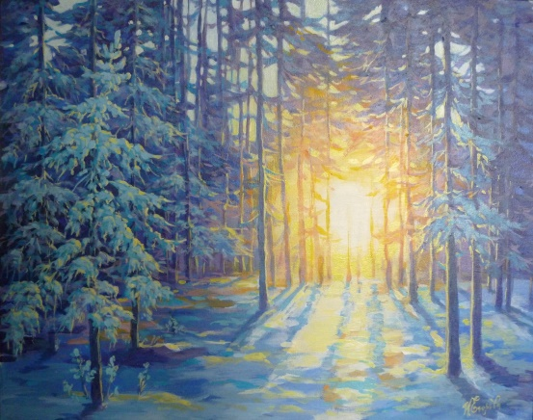

**Александр Сергеевич Пушкин**

**Зимнее утро**

Мороз и солнце; день чудесный!  
Еще ты дремлешь, друг прелестный —  
Пора, красавица, проснись:  
Открой сомкнуты негой взоры  
Навстречу северной Авроры,  
Звездою севера явись!

Вечор, ты помнишь, вьюга злилась,  
На мутном небе мгла носилась;  
Луна, как бледное пятно,  
Сквозь тучи мрачные желтела,  
И ты печальная сидела —  
А нынче… погляди в окно:

Под голубыми небесами  
Великолепными коврами,  
Блестя на солнце, снег лежит;  
Прозрачный лес один чернеет,  
И ель сквозь иней зеленеет,  
И речка подо льдом блестит.

Вся комната янтарным блеском  
Озарена. Веселым треском  
Трещит затопленная печь.  
Приятно думать у лежанки.  
Но знаешь: не велеть ли в санки  
Кобылку бурую запречь?

Скользя по утреннему снегу,  
Друг милый, предадимся бегу  
Нетерпеливого коня  
И навестим поля пустые,  
Леса, недавно столь густые,  
И берег, милый для меня.

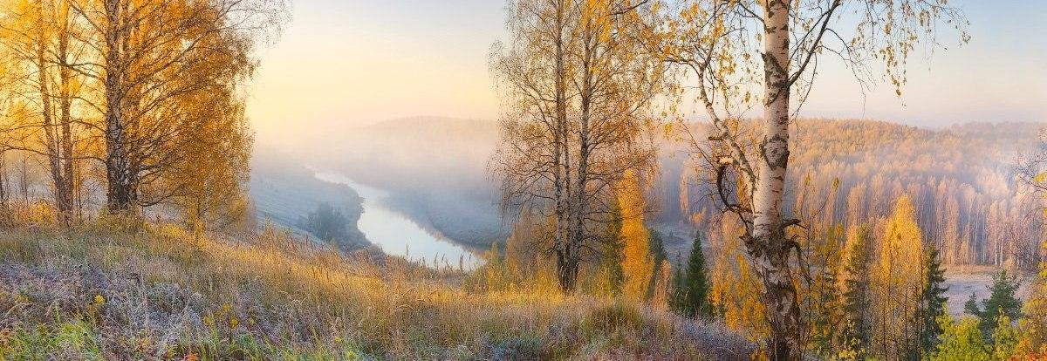

**Николай Иванович Рыленков**

**Все в тающей дымке**

**Всё в тающей дымке:**

**Холмы, перелески.**

**Здесь краски не ярки**

**И звуки не резки.**

**Здесь медленны реки,**

**Туманны озера,**

**И все ускользает**

**От беглого взора.**

**Здесь мало увидеть,**

**Здесь нужно всмотреться,**

**Чтоб** **ясной любовью**

**Наполнилось сердце.**

**Здесь мало услышать,**

**Здесь вслушаться нужно,**

**Чтоб в душу созвучья**

**Нахлынули дружно.**

**Чтоб вдруг отразили**

**Прозрачные воды**

**Всю прелесть застенчивой**

**Русской природы.**

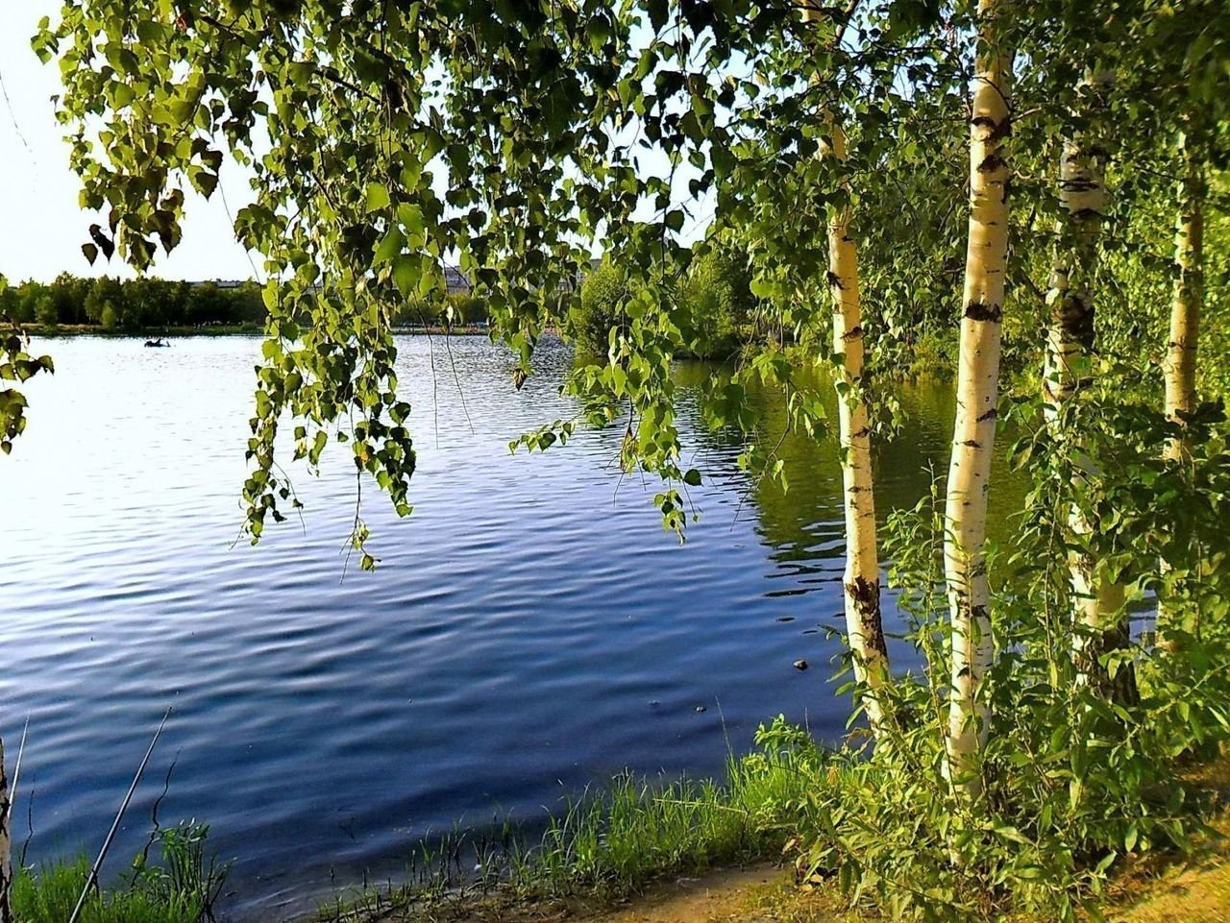

[***Михаил Курило***](https://stihi.ru/avtor/kurilom)

**Природа лечит душу красотой**

Природа лечит душу красотой  
И делает нас чуточку счастливей,  
Никто на этом свете не святой,  
Но красота – живительна, как ливень.  
  
Ты можешь игнорировать её,  
Сломать цветок – ему не поклониться,  
И всё-таки однажды сам поймёшь,  
Что и цветок – души твоей частица.  
  
Где красота – не нужно много слов.  
Она в больших, она и в малых формах.  
Где красота – там Доброта… Любовь…   
Понятия, не просто для проформы.  
  
Пусть низко тучи над землёй плывут,  
Им не закрыть от человека солнца.  
Бог создал нас и создал красоту,  
Всегда в душе ей уголок найдётся…

1. **С красной строки приведите аргумент из читательского или жизненного опыта, подтверждающий тезис. Используйте следующее клише:**

*Примеры влияния красоты природы на человека мы часто встречаем в художественной литературе и в повседневной жизни.*

**Пример клише 1.** ***В моей жизни был эпизод, когда*…**

**Пример клише 2**. ***Нечто подобное было и в моей жизни…***

**Пример 3.** **В качестве убедительного доказательства / аргумента можно также привести цитату из известного стихотворения … (автор, название)……** **Микровывод:** **Мне кажется, данный пример убеждает нас в том, что …**

1. **Прочитайте пример аргументации из читательского опыта**

Примеры влияния красоты природы на человека мы часто встречаем в художественной литературе и в повседневной жизни.

Например, в стихотворении Николая Ивановича Рыленкова «Все в тающей дымке» лирический герой призывает всмотреться и вслушаться в красоту родной природы. И тогда произойдет чудо: «ясной любовью» наполнится сердце, «в душу созвучья» нахлынут дружно. Читая стихотворение, невольно осознаешь: красота лечит душу человека, делает его счастливым.

1. **С красной строки сделайте вывод по следующему клише:**

Таким образом, красота…

**Задание11.** **Прочитайте тексты о красоте из банка заданий ФИПИ. Заполните таблицу по каждому тексту.**

|  |  |  |  |
| --- | --- | --- | --- |
| № текста | Сформулируйте определение понятия «красота» и прокомментируйте его, ответив на вопрос, сформулированный в теме сочинения: **«Какое значение в жизни человека имеет красота?».** | Сформулируйте авторскую позицию. Какую мысль хочет донести автор до читателя о красоте? Как влияет на человека красота природы? Запишите ответ в виде законченного предложения | Примеры-аргументы из текста, подтверждающие Ваш тезис |
| 1. |  |  | Предложения № + цитата |

Текст 1

1)В Ленинград пришла первая послевоенная весна. (2) Однажды я шёл с завода домой. (3) Долгий закат дымил над городом. (4) Только что прошумел дождь, ещё бренчали капли, падая с карнизов, и синие лужи на мостовых курились паром.

(5)Я вспомнил, как вернулся в Ленинград перед концом войны и не узнал его: пустынными и мёртвыми казались улицы, ни один фонарь не горел, не светились окна; на месте газонов и цветников чернела голая земля, разбитая на крохотные кривые грядки; прошлогодние листья скреблись и шуршали по дорожкам перекопанных городских садов...

(6)Я шёл медленно, подставляя лицо под капли и улыбаясь собственным мыслям. (7)В ту первую после войны весну у нас было много работы; мы отстаивали по полторы-две смены и ходили злые, невыспавшиеся. (8)А теперь вот горячка кончилась и можно будет отдохнуть.

(9) Навстречу мне шла женщина. (10) Она несла букет желтоватой черёмухи. (11)Я не успел посторониться, и шершавые мягкие листья коснулись лица. (12) На миг я ощутил полузабытый запах – такой свежий, холодящий, словно от сосульки, положенной на язык.

(13)И неожиданно я увидел эту черёмуху.

(14) Старая, раскидистая, она росла в конце тихой улочки, доставая третьи этажи. (15) Можно было подумать, будто чистое летнее облако опустилось между домами. (16) И, подойдя, я остановился у склонённых веток. (17) Кисти крупных цветов качались над самой головой. (18) Их можно было трогать. (19) Их можно было сорвать.

(20)Я протянул руку. (21) Эти цветы уже сегодня будут стоять у меня дома... (22) Надламываясь, ветка громко хрустнула. (23)Я торопливо сунул её за спину. (24) Постукивая палкой, к черёмухе подходил сутулый, худой старик. (25) Сняв шляпу, он прислонился к стволу и словно задремал. (26) Мне было слышно, как он дышит, по-старчески посапывая.

(27)Я отодвинулся и тут заметил ещё двух человек. (28) Они стояли, прижавшись друг к другу, – молоденький парень и девушка. (29) Ни меня, ни старика они, казалось, не замечали.

(30)И ещё я увидел окна. (31) Настежь распахнутые окна в соседних домах. (32) Казалось, дома́ тоже дышали, жадно и глубоко...

(33)Я представил себе тех, кто живёт на этой улице, и подумал: как удалось им сохранить черёмуху? (34) Не со слов – сам знаю: страшной блокадной зимой, когда в комнатах застывает вода и когда садится на стенках иней, чем не пожертвуешь ради крохи тепла, ради слабенького пламени в печурке? (35)А огромное старое дерево – уцелело. (36) Не в саду, не в парке – прямо на улице, никем не охраняемое... (37) Неужто на пороге смерти своей заботились люди о красоте и ждали весны? (По Э. Ю. Шиму*)

* Шим Эдуард Юрьевич (1930–2006) – советский и российский писатель, драматург, автор нескольких сборников рассказов для детей и взрослых.

**Текст 2.**

(1) Леонтий Назарович всю жизнь был обуреваем великой мечтой превратить родной городок в сплошной сад и цветник. (2) Каждый посаженный им куст акации или сирени, по его словам, был совершенно необыкновенного сорта, особенно пышного цветения и дивного благоухания. (3) На деле всё это оказывалось не совсем так, но Леонтий Назарович не смущался, и благородный его пыл от этого не ослабевал. (4)С весны до поздней промозглой осени он возился в скверах и на прибрежном бульваре, а зимой писал историю своего городка.

(5) Мне было интересно беседовать с Леонтием Назаровичем. (6) Особенно увлекательной была его теория об исключительно благотворном влиянии растительности на человеческую психику.

—  (7)Был ли у вас,  — спросил меня однажды Леонтий Назарович,  — какой-нибудь интересный случай, касающийся цветов и растительности? (8) Очень я люблю такие истории.

(9)Я рассказал ему об одном голландском рыбачьем посёлке. (10) Мы приехали туда в сумерки. (11) Северное море шумело у широкой дамбы. (12) Тусклый туман расползался над водой. (13) Из этого тумана доносился печальный звон колоколов на плавучих бакенах. (14)В тесной гавани на рыболовных ботах были развёрнуты для просушки разноцветные паруса, штабелями лежали пустые бочонки из-под рыбы, и женщины и дети, одетые во всё чёрное, стучали по булыжной набережной деревянными туфлями — сабо́.

(15) Быстро темнело. (16) На дамбе зажёгся старый маяк и начал равномерно швырять по горизонту вертящийся луч своего огня. (17) Вслед за маяком на дамбе невдалеке от посёлка вспыхнул сотнями огней ночной ресторан со стеклянными витринами. (18) Сюда приезжали кутить из Гааги, Амстердама и даже из Брюсселя. (19) Мы подошли к ресторану. (20) Около него стояла огромная грузовая машина, окружённая толпой детей. (21) Лакеи во фраках выгружали из машины вазоны с гиацинтами.

(22) Свет маяка проносился над цветами, и они казались совершенно фантастическими по своей окраске. (23) Там были гиацинты точно из воска и старого золота, из бирюзы и снега, из красного шёлка и чёрного бархата.

(24) Дети смотрели на цветы как зачарованные. (25) Высокий шофёр стоял, прислонившись к капоту машины, и будто нечаянно толкнул одного из лакеев. (26) Лакей уронил вазон. (27) Шофёр поднял золотой гиацинт с комом земли, отряхнул землю и протянул цветок худенькой девочке с длинной светлой косой, особенно заметной на её чёрном платье.

(28) Девочка присела, схватила цветок и побежала с ним к посёлку. (29) За ней бросились, смеясь и перекликаясь, все дети.

(30) Луч маяка пронёсся над головой бегущей девочки, рассеянный свет упал на её волосы, и вся эта сцена представилась мне главой из ещё не написанной сказки о бледно-золотом цветке, осветившем своим таинственным огнём рыбачью лачугу.

(31) Лакей в упор посмотрел на шофёра. (32) Шофёр усмехнулся и пожал плечами. (33) Потом они засмеялись, дружелюбно похлопали друг друга по плечу и разошлись.

(34)А в ресторане за матовой стеклянной стеной пел джаз и пахло гиацинтами и травянистой весной.

—  (35)Да,  — сказал Леонтий Назарович, выслушав этот рассказ,  — у нас в жизни человеческой многое ещё не обдумано.

—  (36)Что, например?  — спросил я.

—  (37)Да я всё об этих цветах,  — ответил задумчиво он.  —  (38)Жизнь человеческая должна быть украшена. (39) Обязательно. (40) Цветы и всё прочее, отрадное для души и глаза, должно сопровождать нас на нашем житейском поприще. (41) От этого человек становится великодушнее. (По К.Г. Паустовскому) *

 * *Паустовский Константин Георгиевич (1892–1968)  — известный русский советский писатель, классик отечественной литературы.*

**Текст 3**

(1)В поздних и мягких сумерках они вышли к Байкалу, перешли через рельсовую дорогу и в лесном отбое между дорогой и берегом скинули со спин поклажу.

(2) Догорел свет, небо потухло, не давая глубины, и затмилось; выскочили над Байкалом слабые, мутные звёздочки и тут же скрылись. (3) Резко и отчётливо выделяясь, темнел лес, не вставший ещё сплошной стеной. (4)В нём длинными и тоскливыми вздохами пошумливал верховой ветер. (5) Резко очерчивались густой синью и дальние берега на той стороне Байкала; вода в море, притушенная скучным небом, едва мерцала дрожащим и искривлённым, как бы проникающим из-под дна свечением.

(6) Первое, что увидел Саня, открыв глаза, было солнце, выбравшееся из-за туч, чтобы показать, что оно живо-здорово и одно-единственное во всё огромное чистое небо, склонённое от горы за речку и дальше, чтобы солнцу легче было выкатиться на простор. (7) Возле горы лежала ещё тень, слабая и начинающая подтаивать, от неё, казалось, и натекла небольшая сырость, но вся низина сияла под солнцем, и взрывчато, звёздчато взблёскивали там на кустах яркими вспышками погибающие капли воды. (8) Куда всё так скоро ушло: и беспросветная, бесконечная тьма в небе, и дождь, и ночные тревоги, и страхи, — нельзя было представить.

(9) Костёр догорал, слабый дымок редкой и тонкой прядью уходил прямо вверх. (10) Саня и ступал как-то необыкновенно легко и высоко, словно приходилось затрачивать усилия не для того, чтобы ступать, а чтобы удержаться на земле и не взлететь. (11) Деревья стояли вытянувшись, прямилась трава.

(12) Саню всё в это яркое утро приводило в восторг: и то, как обрывались с кедра и шлёпались на шалаш, падали на землю последние крупные капли дождя; и то, как умиротворённо и грустно, вызывая какую-то непонятную сладость в груди, затихал костёр; и то, как дурманяще и терпко пахла после дождя лесная земля; как всё больше и больше выбеливалась низина, куда им предстояло идти; и даже то, как неожиданно, напугав их, закричала над головами кедровка.

(13) Солнце вошло в силу, воздух нагрелся — пора было приниматься за дело. (14) Саня заглянул в своё ведро, стоящее по-прежнему в рюкзаке под кедром: ягода в нём заметно осела и сморилась, и всё-таки больше двух бидонов, прикинул он, в ведро уже не войдёт. (15) Можно не торопиться. (16)Но, как только начал он брать, как только потекла сквозь пальцы первая ягода, ещё больше налившаяся, отличающаяся от вчерашней тем, что .произошло в эту ночь, и вобравшая в себя какую-то непростую её силу, как только окунулся он опять в её живую и радостную россыпь, руки заработали сами собой, удержать их было уже невозможно. (17) Под солнцем голубица скоро посветлела и стала под цвет неба — стоило Сане на секунду поднять глаза вверх, ягода исчезала совершенно, растекалась в синеве воздуха, так что приходилось затем всматриваться, напрягать зрение, чтобы снова отыскать её, по-прежнему крупную, отчётливо видимую.

(18) Саня и не заметил, как набрал один бидон, потом другой... (19) Ведро было полнёхонько, а он только разохотился. (20) Обвязав сверху ведро чистой тряпицей, которую он для этой надобности и прихватил с собой, чтобы не высыпалась по дороге ягода, он неторопливо стал спускаться по тропке обратно.

(21) Саня сладостно вздохнул: так хорошо было, так светло и покойно и в себе, и в мире этом, о бесконечной, яростной благодати которого он даже не подозревал, а только предчувствовал, что она где-то и для кого-то может быть. (22) Но чтоб для него!.. (23)И в себе он, оказывается, многого не знал и не подозревал: этого, например, нечеловечески сильного и огромного чувства, пытающегося вместить в себя всё сияние и всё движение мира, всю его необъяснимую красоту. (24) Саню распирало от этого чувства, он готов был выскочить из себя и взлететь, поддавшись ему, он готов был на что угодно.

(25) Захотелось вдруг пить, и он, спустившись к речке, попил, прихлёбывая из ладони. (26) Солнце поднялось высоко, день раздвинулся шире и стал глубже и просторней. (27) Всё вокруг было как-то по-особенному ярко и свежо, точно Саня только что попал сюда совсем из другого, тесного и серого, мира или, по крайней мере, из зимы. (28) Воздух гудел от солнца, от его ровно и чисто спадающего светозарного могучего течения; теперь, после ночи, пила и не могла напиться и насытиться солнцем земля. (29) Всякий звук, всякий трепет листочка казался значащим больше, чем просто звук или трепет, чем обычное существование их во дню, как и сам день не мог быть лишь движением времени. (30) Нет, это был его величество и сиятельство день, случающийся на году лишь однажды или даже раз в несколько лет, в своём величии, сиянии и значении доходящий до последних границ.

(31) Мальчик сел на камень возле потухшего костра и, задумавшись и заглядевшись без внимания, окунулся опять в тепло и сияние до конца распахнувшегося, замершего над ним во всей своей благодати и мощи, раскрытой бездонности и нежности, без сомнения, главного среди многих и многих дня. (32) Он сидел и слабой, усыплённой, заворожённой и отрывистой мыслью думал: «Что же мне ещё надо? (33) Так хорошо! (34)В одно время он, такой день, и я, а одно время здесь...»

(35)И, когда на обратном пути поднялись они с тяжёлой поклажей на вершину перевала, на тот таёжный каменный «трон», откуда волнами уплывали в дали леса, когда, встав на краю обрыва, оглядел на прощанье Саня это сияющее под солнцем без конца и без края и сияющее уже под ним величественное в красоте и покое первобытное раздолье, — от восторга и непереносимо сладкой боли гулко и отрывисто застучало у Сани сердце: пусть, пусть что угодно — он это видел! * Валентин Григорьевич Распутин (1937-2015) — русский советский писатель и публицист, общественный деятель.